**اللهم اشفي مرضانا الدعاء كامل جاهز للنسخ وأجمل الأدعية لشفاء المريض**

**صور**

لا يوجد أجمل من الدعاء للشخص الذي يكون مصاب بمرض أو بعلة معينة ولذلك يوجد العديد من الأدعية التي يمكن أن نوضحها لكم يتم إرسالها للمريض عبر مواقع التواصل الاجتماعي، ومن خلال موقع منصتك سوف تتعرف على أهم هذه الأدعية المخصصة للمريض.

للحصول على نسخة الدعاء اللهم اشفي مرضانا الدعاء كامل جاهز للنسخ "من هنا".

**اللهم اشفي مرضانا الدعاء**

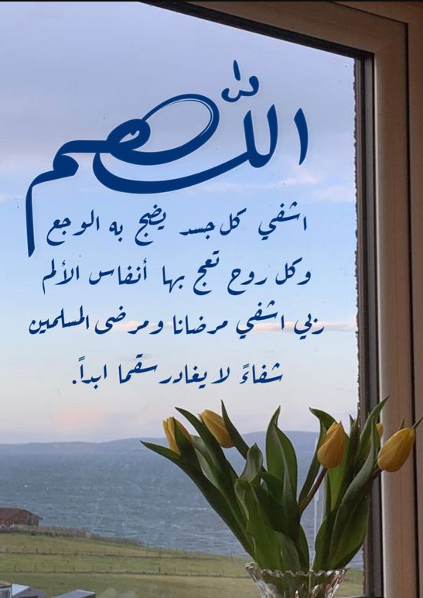

يوجد مجموعة من الأدعية التي يمكن أن نوضحها لكم من خلال النقاط التالية:

* **للهم اشف مرضانا ومرضى المسلمين، اللهم ارفع عنهم ما هم فيه، وافرغ عليهم وعلى أهليهم صبرا، وارزقهم الرضى بالقضاء، وعاجل الشفاء، شفاء لا يغادر سقما، برحمتك يا أرحم الراحمين، اللهم اشف من يتألم مرضا ومن يشكي وجعا اللهم انت الشافي المعافي اشف مرضانا ومرضي المسلمين.**
* **اللهم اشف مرضانا ومرضى المسلمين شفاء لا يغادر سقما، اللهم يا من تعيد المريض لصحته، وتستجيب دعاء البائس، اشف كل مريض، اللهم أذهب البأس رب الناس، واشف وأنت الشافي، لا شفاء إلا شفاؤك، شفاء لا يغادر سقما.**
* **اللهم لك الحمد على العافية اللهم أشفي مرضانا ومرضى المسلمين، اللهم انت الشافي المعافي اشفي كل مريض، يارب ياكريم برحمتك نستجير وبرحمتك نستغيث وبرحمتك راجين وآملين أن تشفي مرضانا ومرضى جميع المسلمين.**
* اللهم أشفي مرضانا ومرضى المسلمين.
* أدعوك يا الله أن تذهب عنه الألم والوجع الذي يشعر به.
* يا حنان يا منان أدعوك يا الله أن تطيب بخاطر كل ما هو مريض وتشفيه شفاء لا سقمًا له.
* اللهم أنا نسألك أن العفو والعافية في الصحة والسلامة البدنية يا رب العالمين.

**أجمل العبارات المقدمة للمريض**

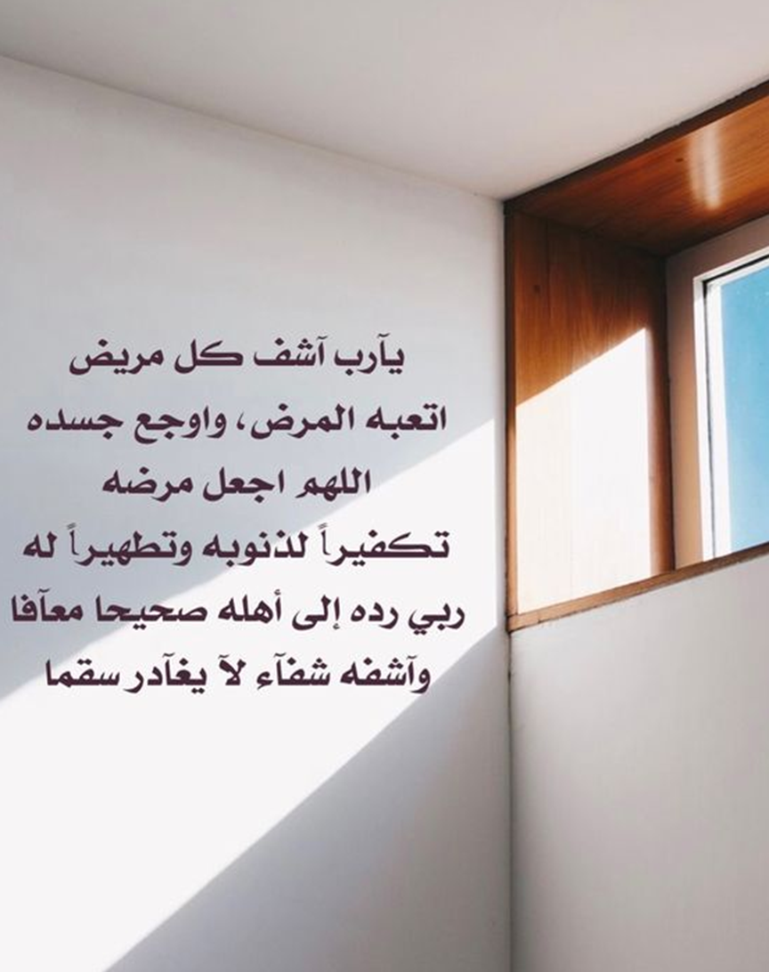

يوجد مجموعة من العبارات المقدمة للمريض التي يمكن أن نوضحها لكم من خلال النقاط التالية:

* تمنياتي لك يا حبيبي أن تقوم من هذا المرض وتصبح بأتم صحة وعافية.
* بسمك اللهم أرقيك من كل شيء في هذه الدنيا وأدعو الله أن تكون من الأشخاص المعافين.
* أعلم يا حبيب العمر أن الله لا يأتي بالداء إلا ومعه الدواء فهذا يعنى أنك سوف تشفى قريبًا بإذن الله.
* اللهم أنت الشافي المعافي يأرب العالمين اشفي أمي من هذا المرض وأجعلها في أتم صحة وسعادة.
* في هذا الفجر أدعوك يا الله أن تقبل دعائي وتخفف عنى أعلم هذا المرض.
* وكلت أمري لك يا كريم أدعوك يا الله أن تبعد عن أهلي وأصدقائي المرض والحزن والغم.
* الحياة لا تعطينا كل شيء لكن الله عطوف يجعلنا نشعر بكل ما يجلب لنا الأمان في هذه الدنيا.

**الرقية الشرعية للمريض**

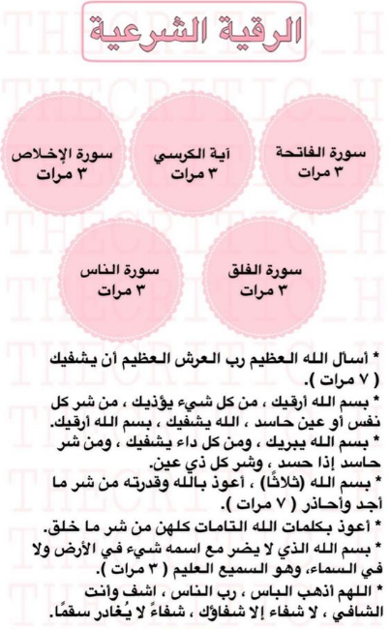

يمكن أن نتعرف على الرقية الشرعية التي تختص بالمريض حيث أن يوجد العديد من الأحاديث الشريفة النبوية التي أكد رسول الله صلى الله عليه وسلم أن الرقية الشرعية هي واحدة من أهم الأمور التي يمكن أن تخفف عن المريض ألم المرض وعلينا أن نكرر الآيات التي متعارف عليها إنها هي من الرقية الشرعية.

لا يوجد أجمل من كتاب الله عز وجل في أن يشفى المريض والكثير من الآيات التي تتواجد في كتاب الله العزيز يمكن أن تكون هي الشافية المعافية لكل مريض، وتعتبر الرقية الشرعية هي واحدة من الأقاويل التي تستخدم لمنع الحسد والعين ويمكن ألان يتم استخدمها أيضًا في الشفاء علينا أن نكرر الأدعية التي تتكون منها هذه الرقية حتى نصبح محصنين وآمنين.

اللهم اشفي مرضانا الدعاء هذا الدعاء من أحب الأدعية لقلوب كثير من الأشخاص وفي نهاية هذا المقال نتمنى أن نكون قد قدمنا لكم الدعاء كامل وأهم الأدعية والعبارات التي يمكن أن نقدمها للمريض.